Atitit.关于架构的一些问题与答案

1. 架构解决什么问题？？ 1

2. 架构要出结果文档如下 2

3. 什么时候介入架构设计 3

4. 推荐的一些架构方面的经典书籍 3

# 架构解决什么问题？？

一般是解决工程问题，灵活性，性能，扩展性，可靠性，兼容性，架构可读性，以及用户体验。。可维护性等。。

项目管理方面的情况。启用什么样的开发流程模式？？

比如要做一个软件，当然是要求最好跨平台，跨屏幕，可以桌面程序部署，也可以web方式部署，增加灵活性。

如果在公司部门组织架构层面，也可以对一些管理架构做调整，主要解决 管理不善的问题。比如扁平化架构，减少垂直架构带来的沟通效率影响。

业务架构方面，也可以对公司的运营架构，业务架构做调整。主要目的当然是长远发展战略管理啦。

管理规范架构方面，起草建立公司的宗旨，主旨，以及一系列规范制度等行政目标

团队文化方面，也有文化架构的说法，对集团文化架构建设。。

# 架构要出结果文档如下

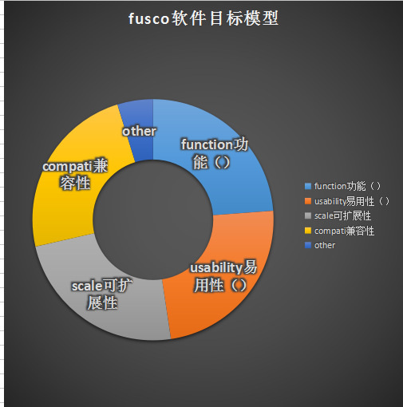

Scalable可扩展性 方面的架构文档

跨平台跨屏幕跨设备的架构文档

跨运行 bs web cs hybrid架构文档

可靠性架构文档

性能架构文档

其他开发与设计与工程方面的文档

可维护性文档

文档管理方面的文档（设计说明，用户手册，维护手册，会议记录等）

质量架构方面的文档

投标项目技术说明

开发团队架构名单

进度表等

# 什么时候介入架构设计

越早越好。。做一件事最好的时机是以前。。其次是现在。。

作者:: 绰号:老哇的爪子 （ 全名：：Attilax Akbar Al Rapanui 阿提拉克斯 阿克巴 阿尔 拉帕努伊 ）

汉字名：艾提拉（艾龙），   EMAIL:1466519819@qq.com

转载请注明来源： http://blog.csdn.net/attilax

# 推荐的一些架构方面的经典书籍

1. 架构之美 作者:（美）斯宾耐立思，（美）郭西奥斯 1

2. 软件架构设计（第2版）——程序员向架构师转型必备(详解软件架构设计实践过程及方法，要成为软件架构设计师必读书) 2

2.1. 从入门到精通必读经典教程全新升级《C++ Primer Plus(第6版)中文版》>>    2

3. 微服务架构与实践 3

4. 程序员必读之软件架构 4

5. 大数据时代的IT架构设计 7

6. 恰如其分的软件架构 作者:（美）George Fairbanks 著 8

7. 面向模式的软件架构，卷1：模式系统 9

8. 企业级Java EE架构设计精深实践 9

9. 信息架构：超越Web设计（第4版）（全彩） 10

10. 软件架构师的12项修炼：技术技能篇 10

11. 软件架构 （法）穆拉德·沙巴纳·奥萨拉赫 11

12. 企业应用架构模式作者:（英）福勒 12

参考资料

Atittit.研发公司的组织架构与部门架构总结 - attilaxAti - 博客园.html

atitit.attilax的软件 架构 理念.docx - attilaxAti - 博客园.html

Atitit.如何建立研发体系 - attilax的专栏 - 博客频道 - CSDN.NET.html

Atitit.软件架构高扩展性and兼容性原理与概论实践attilax总结 - attilaxAti - 博客园.html

Atitit.研发团队与公司绩效管理的原理概论的attilax总结 - attilaxAti - 博客园.html

atiend